INSA

Département Télécommunications, Services & Usages

3 TC

**TD5 - SIGNAUX & SYSTÈMES**

**Synthétiseur de musique**

## Exercice n° 1

Le principe de base est le suivant : chaque note jouée sur un synthétiseur est émise pendant une durée D ; elle correspond à l’émission d’une sinusoïde à une fréquence Fi dont l’enveloppe est modulée par une fonction pour lui donner un certain timbre que l’on peut associer à tel ou tel instrument.

Ci-dessous les fréquences correspondantes aux différentes notes de deux octaves.

Sur la base de ces principes, nous allons sous Matlab générer un morceau de musique.

Nous travaillerons à la fréquence d’échantillonnage Fs=8 kHz. Nous émettrons toutes les notes pendant un temps fixe D=0,5 s.

1. Combien d’échantillons y a-t-il par note ?

Nous allons commencer par émettre une note « pure » comme étant l’émission d’une sinusoïde à la fréquence Fi pendant une durée D.

1. Si nous étions en analogique, donnez l’expression de *Note(t)* en fonction de *Rect(t)*. En déduire l’expression de la transformée de Fourier *Note(f)* et représentez son module.
2. Nous allons passer sur un signal échantillonné à la fréquence *Fs=1/Te* de durée finie égale à D et commençant à 0. Donnez l’expression de *Note(kTe)*. Représentez le module du spectre de cette note. Donnez l’expression du signal discret *Note[n]* que nous manipulerons dans Matlab.

Retrouvez ces résultats avec quelques commandes sous Matlab

clear;

D=0.5; % Durée d'émission d'une note

Fs=8000; % Fréquence d'échantillonnage

Te = 1/Fs; % Période d'échantillonnage

N = round(D/Te);% Nombre d'échantillons dans une note

n = Te*(0:N-1); % Vecteur temps pour une note

octave = [ 261.6, 293.7, 329.6, 349.6, 391.9, 440.0, 493.9 ]; % octave

freqs = [octave 2*octave]'; % Vecteur de fréquences pour 2 octaves

% Jouons les notes des deux octaves

gamme = [];

for k = 1 : length(freqs)

note(k,:) = sin(2*pi*freqs(k)*n);

gamme = [gamme note(k,:)];

end

soundsc(gamme,Fs);

s3=note(3,:); % signal Mi (329,6 Hz)

f4=[0:3999]./4000*Fs; % Création d'un vecteur de fréquence de 4000 points allant de 0 à Fs

f256=[0:255999]./256000*Fs; % Création d'un vecteur de fréquence de 256000 points allant de 0 à Fs

tiledlayout(2,1)

nexttile; plot(f4,abs(fft(s3,4000))); % Affichage du module du spectre du Mi

nexttile; plot(f256,abs(fft(s3,256000)));;

1. Expliquer pourquoi les deux spectres affichés sont différents. Lequel est le plus « juste » ?

Pour avoir une note plus riche, nous allons modifier l’enveloppe de la note par une fonction enveloppe (Env) définie de 0 à T.

1. Donnez l’expression de la note modifiée par cette fonction enveloppe *Note_m[n]*. Quel sera la forme du spectre de la note modifié ?

Un premier exemple sous Matlab avec une enveloppe exponentielle

Env = exp(-n/(D/4));

Note_m = s3.*Env;

soundsc(Note_m,Fs);

figure;

tiledlayout(4,1)

nexttile; plot(n,Env);

nexttile; plot(n,Note_m);

nexttile; plot(f4,abs(fft(Note_m)));

f4c=([0:3999]-2000)./4000*Fs;

nexttile; plot(f4c,fftshift(abs(fft(Note_m))));

On analysera entre autres les deux dernières lignes.

En pratique les fonctions enveloppe utilisées sont plutôt du type ADSR telle que représentée ci-dessous.

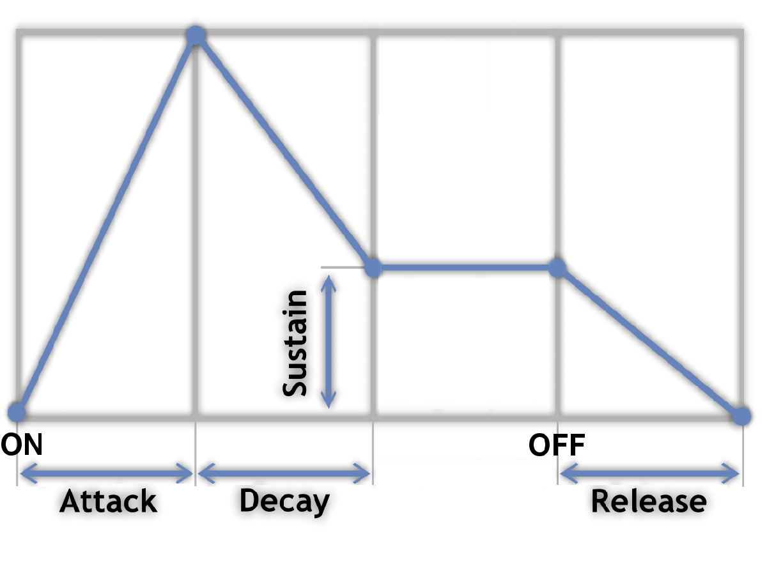

*Forme de l’enveloppe ADSR avec les contraintes suivantes :*

*Tattack < Tdecay < Trelease <1 et 0 < HeightSustain <1*

Vous pouvez récupérer le fichier SIS-TD5-Synthetiseur.mlx sous Moodle. Les fichiers avec l’extension mlx sont des fichiers dit « live script » pour Matlab que vous pouvez exécuter par section tout en observant les variables, figures, équations …

Dans ce fichier, nous avons défini des fonctions pour créer une enveloppe ADSR que l’on applique sur les notes.

1. A vous de prendre en main ce fichier et de lui ajouter des affichages de spectres et de différents signaux.